**NAMA: ISNAINI SAVITRI**

**NIM : 048027719**

**TUGAS 1 SUMBER-SUMBER INFORMASI**

1. jenis sumber informasi sangat beragam dari yang cetak sampai dengan yang digital atau online. Salah satu jenis sumber informasi yang digunakan adalah Kamus. Jelaskan tujuan penggunaan kamus sebagai sumber informasi dan Berikan contoh 1 buah kamus dwi bahasa (tunjukkan cover kamus) dan sebutkan sumber Anda mendapatkan contoh tersebut
2. Sumber informasi lainnya, yang juga sering digunakan untuk mencari sumber informasi adalah indeks dan abstrak. Jelaskan pengertian indeks dan jenis indeks dan berikan 1 contoh indeks (majalah indeks)

**JAWABAN**

1. Tujuan penggunaan kamus sebagai sumber informasi adalah Kamus membantu pembaca untuk memahami makna kata-kata dalam bahasa tertentu. Dengan kamus, seseorang dapat mengetahui definisi suatu kata secara tepat. Memberikan informasi tentang penggunaan kata dalam konteks yang berbeda, baik dalam kalimat maupun frasa. Ini membantu pembelajar bahasa untuk memahami bagaimana kata-kata digunakan dalam berbicara dan menulis, sering kali memberikan sinonim dan antonim dari kata yang dicari. Hal ini memperkaya perbendaharaan kata seseorang dan membantu dalam penulisan yang lebih beragam dan tepat. Dengan menggunakan kamus, seseorang dapat meningkatkan keterampilan berbahasa, termasuk pemahaman mendengarkan, pembacaan, dan penulisan. Kamus memainkan peran penting dalam komunikasi lintas bahasa. Dengan memeriksa kamus, seseorang dapat menemukan kata-kata yang tepat untuk digunakan dalam percakapan atau tulisan. Bagi siswa dan pelajar, kamus adalah alat penting untuk menyelesaikan tugas-tugas akademis, seperti penulisan esai, menerjemahkan teks, atau memahami materi pembelajaran. Bagi mereka yang belajar atau berinteraksi dengan bahasa asing, kamus adalah alat yang sangat berguna untuk mengatasi hambatan bahasa dan memfasilitasi pemahaman. Di bidang-bidang tertentu seperti penerjemahan, linguistik, atau sastra, kamus adalah referensi penting yang digunakan oleh para profesional untuk memahami dan menganalisis teks. Penggunaan kamus sebagai sumber informasi sangatlah penting dalam memfasilitasi pemahaman dan penggunaan bahasa secara efektif.

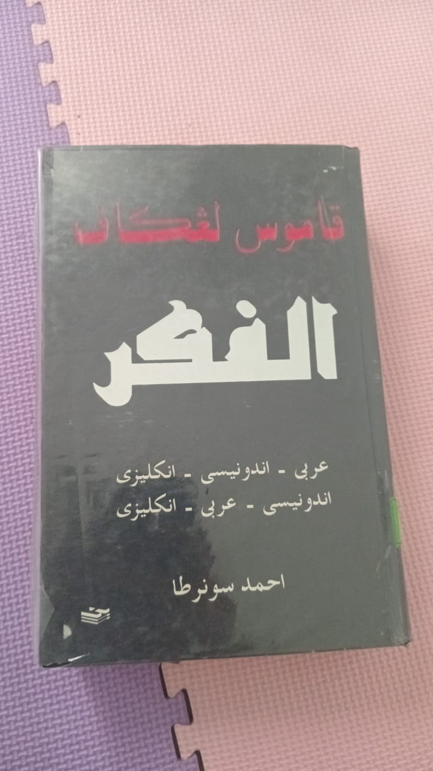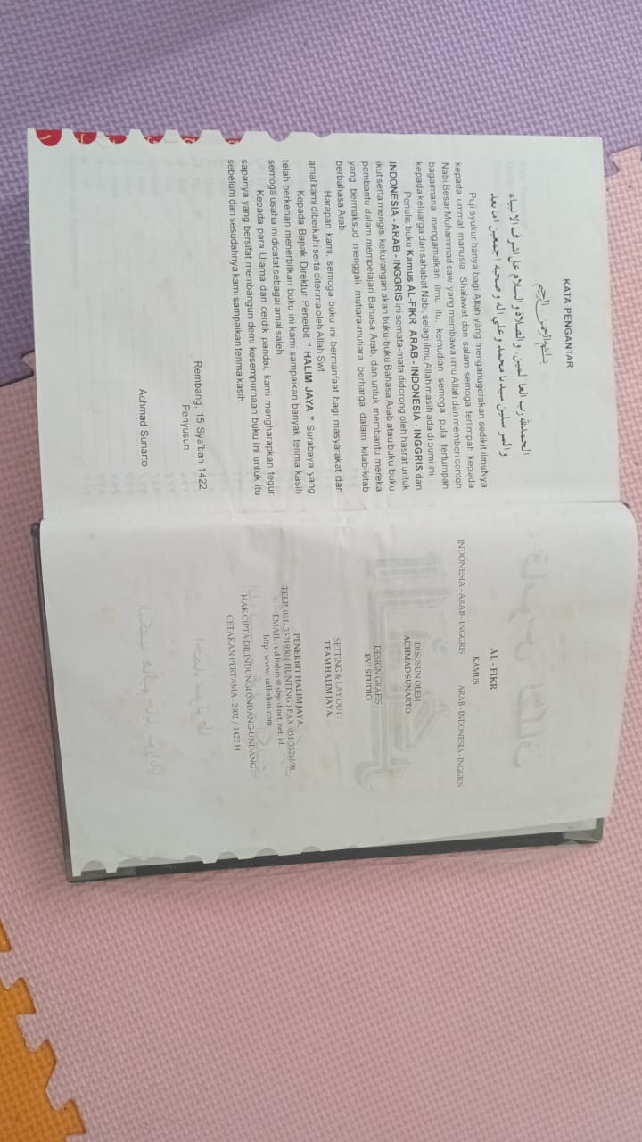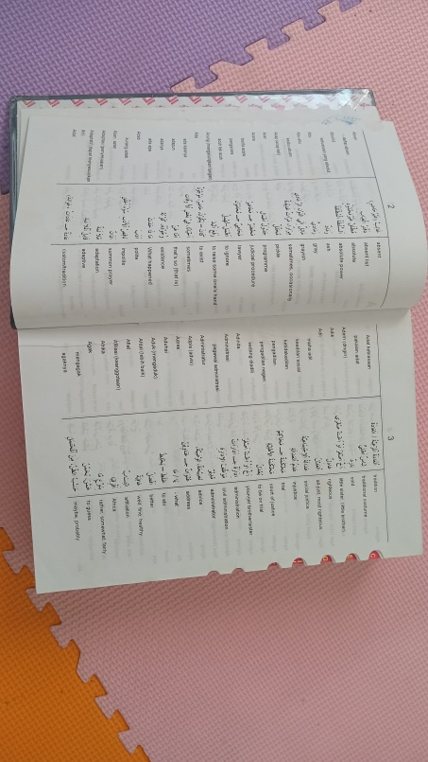

sumber : perpustakaan sekolah islam al azhar cairo Palembang

1. Indeks adalah alat pengaturan dan pencarian informasi yang membantu pengguna menemukan materi yang relevan dalam sebuah koleksi besar dokumen atau sumber informasi. Jenis indeks yang berbeda digunakan tergantung pada jenis informasi yang ingin diakses. Berikut tentang indeks dan jenis-jenisnya:

1.Indeks Buku Indeks buku adalah daftar alfabetis kata kunci atau istilah yang muncul dalam sebuah buku, bersama dengan nomor halaman di mana kata kunci tersebut ditemukan. Ini memungkinkan pembaca untuk dengan cepat menemukan informasi yang dicari dalam buku tersebut.

2.Indeks Artikel Jurnal Indeks artikel jurnal adalah daftar yang mengindeks artikel-artikel yang diterbitkan dalam jurnal ilmiah. Biasanya disusun berdasarkan topik atau subjek artikel, dengan menyertakan informasi seperti judul artikel, nama penulis, nama jurnal, dan nomor halaman.

3.Indeks Majalah Indeks majalah mirip dengan indeks artikel jurnal, tetapi mengindeks artikel-artikel yang diterbitkan dalam majalah. Ini membantu pembaca menemukan artikel-artikel yang relevan dengan minat atau topik tertentu dalam majalah-majalah populer atau akademis.

4.Indeks Abstrak Indeks abstrak tidak hanya mencantumkan judul atau kata kunci, tetapi juga menyediakan ringkasan singkat atau abstrak dari konten dokumen yang diindeks. Ini memungkinkan pembaca untuk mendapatkan gambaran tentang isi dokumen tanpa harus membacanya sepenuhnya. Indeks membantu mengorganisir informasi dan membuatnya lebih mudah diakses oleh pengguna. Dengan menggunakan indeks, pengguna dapat dengan cepat menemukan informasi yang mereka butuhkan dalam sumber informasi yang luas, seperti buku, jurnal, atau majalah.

CONTOH INDEKS

A

Akustia, Klara, 214

Aku sertaan, 78

Aku tak sertaan, 78

Ali, Muhammad, 43, 44

Alisjahbana, Sutan Takdir, 24, 41, 50, 53, 65, 76, 82

B

Bachri, Sutarji Colzoum, 31, 41, 54, 77, 87

Bachtiar, Toto Sudarto 22, 43, 44, 95, 99

Badudu, J.S., 40

Balada, 45-46, 48, 62-64